# 第5章 微调和引导

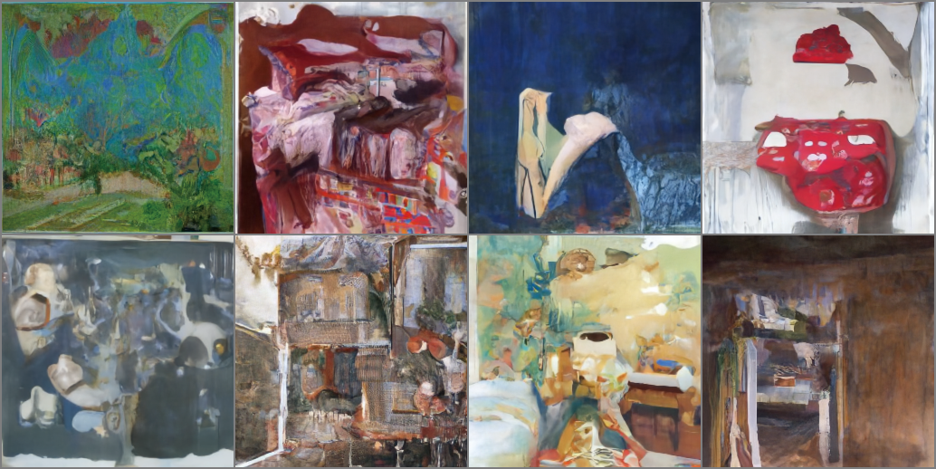

图5-1 通过微调模型生成的图像

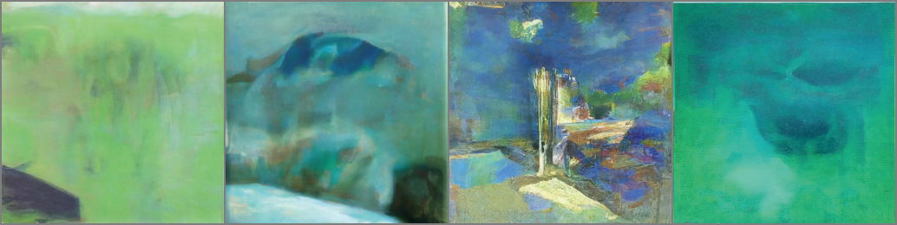

图5-2 引导图像整体色调的偏移

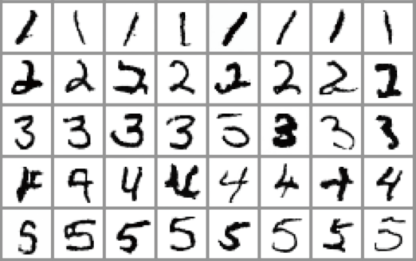

图5-3 根据手写数字的类别生成的图像



图5-4 生成的图像

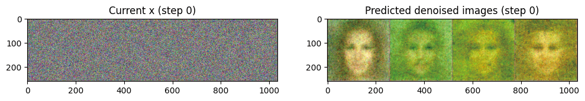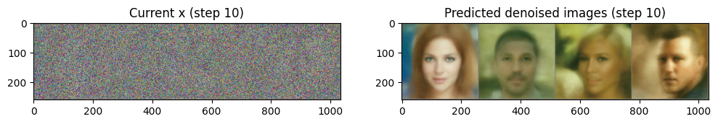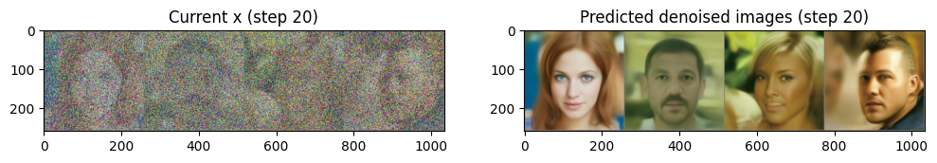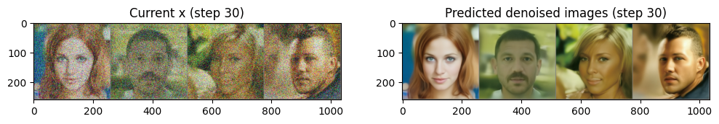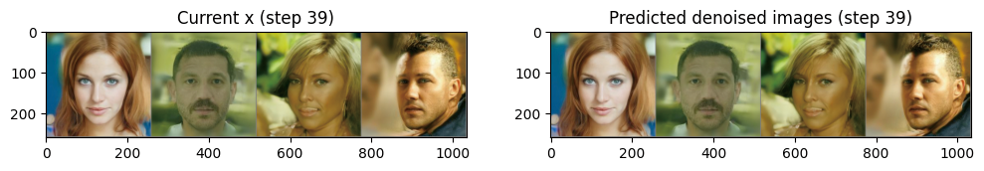

图5-5 预测过程的可视化效果



图5-6 生成结果

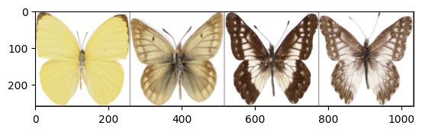

图5-7 输出的4幅蝴蝶图像

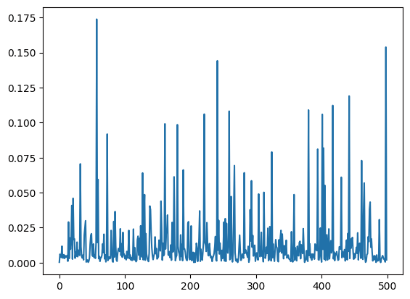

图5-8 损失曲线

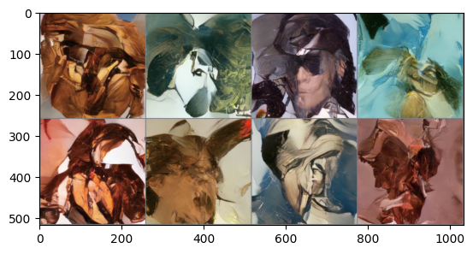

图5-9 人脸在向蝴蝶图像迁移

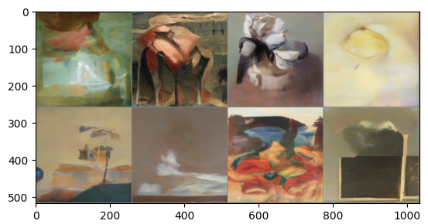

图5-10 生成的图片

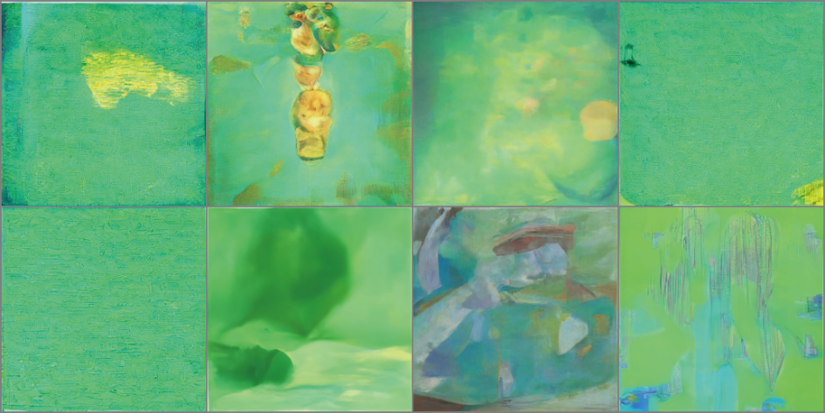

图5-11 第一种方法的结果

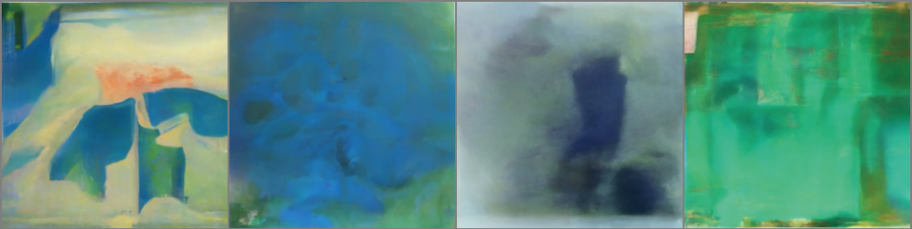

图5-12 第二种方法的结果

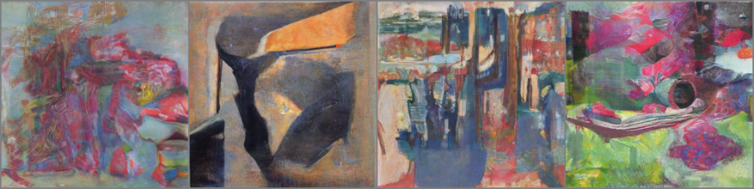

图5-13 CLIP引导的初步效果

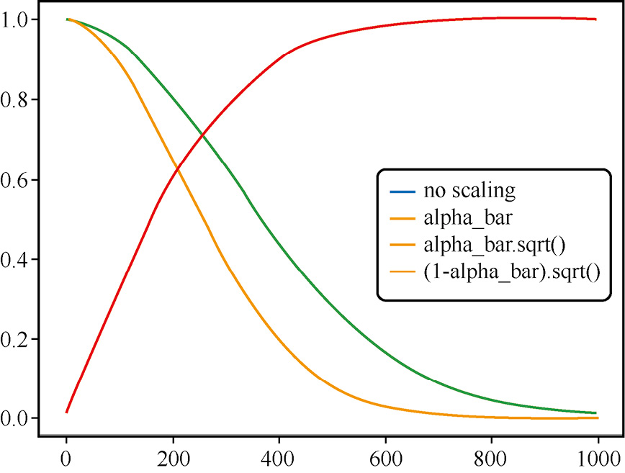

图5-14 不同梯度缩放带来的影响

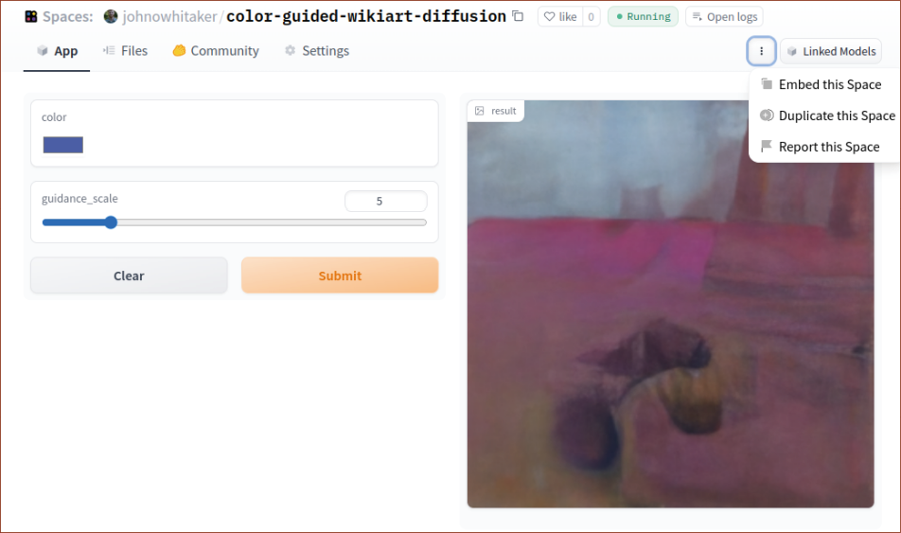

图5-15 复制一个Space应用

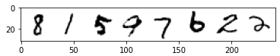

图5-16 MNIST数据集中的部分样本

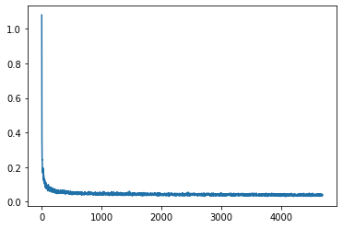

图5-17 训练损失值的变化

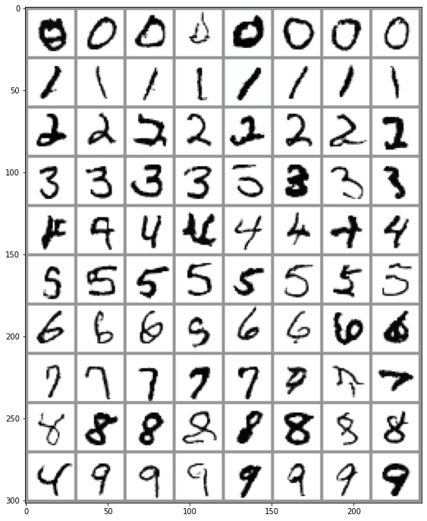

图5-18 模型生成的结果